МИНИСТЕРСТВО ОБРАЗОВАНИЯ РЕСПУБЛИКИ БЕЛАРУСЬ
Учреждения образования «БЕЛОРУССКИЙ ГОСУДАРСТВЕННЫЙ
ТЕХНОЛОГИЧЕСКИЙ УНИВЕРСИТЕТ»

Факультет информационных технологий
Кафедра программной инженерии
Специальность 6– 05– 0612– 01 «Программная инженерия»
Направление специальности 6– 05– 0612– 01 «Программная инженерия»

Лабораторная работа №5

по дисциплине «Операционные системы»
Тема “Диспетчеризация и планирование”

Исполнитель
Студент (ка) 3 курса группы 10 Гулецкий П.О.
^{(Ф.И.О.)}
Руководитель работы асс. Бернацкий П.В.
(учен. степень, звание, должность, подпись, Ф.И.О.)
Дата выполнения 26.11.2025

Минск 2025
Содержание
ВВЕДЕНИЕ 3
1. Windows 4
1.1. Задание 4-5 4
2. Linux 20
2.1 Задание 4-5 20

ВВЕДЕНИЕ
Современные операционные системы способны одновременно обрабатывать большое количество процессов и потоков, распределяя нагрузку между доступными процессорными ресурсами. Корректное управление планированием выполнения задач является ключевым фактором эффективной работы вычислительной системы.
Цель данной лабораторной работы — на практике изучить особенности планирования потоков в ОС Windows и Linux, разобраться с механизмом приоритетов процессов и потоков, а также освоить инструменты их наблюдения и анализа.
В ходе выполнения работы требуется создать несколько консольных программ, отображающих идентификаторы процессов и потоков, их приоритеты, маски привязки к процессорам и данные о фактическом выполнении. Также необходимо провести серию экспериментов с изменением приоритетов процессов и потоков, сравнить полученные результаты и проанализировать различия в продуктивности с помощью средств мониторинга, таких как Process Explorer.
Выполнение лабораторной работы помогает укрепить теоретические знания о планировании вычислений в ОС и получить практический опыт изучения поведения многопоточных приложений в многопроцессорной среде.

1. Windows

Задание 4-5
Приложение Lab-05a является консольным приложением, которое выводит следующую информацию: PID, TID, класс приоритетов текущего процесса, приоритет текущего потока, маску родственности процесса в двоичном виде, системную маску родственности в двоичном виде, количество процессоров доступных для выполнения процессу, Номер процессора, назначенного для выполнения текущему потоку.
Исходный код программы Lab-05a представлен на листинге 1.1.
#include <windows.h>
#include <iostream>

using namespace std;

static void print_binary_mask(DWORD_PTR mask)
{
int bits = sizeof(DWORD_PTR) * 8;
int started = 0;
for (int i = bits - 1; i >= 0; --i)
{
DWORD_PTR bit = ((mask >> i) & 1);
cout << (bit ? '1' : '0');
if (i % 4 == 0 && i != 0) cout << ' ';
if (bit) started = 1;
}
}

static int count_bits(DWORD_PTR mask)
{
int cnt = 0;
while (mask)
{
if (mask & 1) ++cnt;
mask >>= 1;
}
return cnt;
}

const char[] proc_priority_class_to_str(DWORD cls)
{
switch (cls)
{
case IDLE_PRIORITY_CLASS: return "IDLE_PRIORITY_CLASS";
case BELOW_NORMAL_PRIORITY_CLASS: return "BELOW_NORMAL_PRIORITY_CLASS";
case NORMAL_PRIORITY_CLASS: return "NORMAL_PRIORITY_CLASS";
case ABOVE_NORMAL_PRIORITY_CLASS: return "ABOVE_NORMAL_PRIORITY_CLASS";
case HIGH_PRIORITY_CLASS: return "HIGH_PRIORITY_CLASS";
case REALTIME_PRIORITY_CLASS: return "REALTIME_PRIORITY_CLASS";
default: return "UNKNOWN_PRIORITY_CLASS";
}
}

int main()
{
setlocale(LC_ALL, "Rus");
DWORD processId = GetCurrentProcessId();
DWORD threadId = GetCurrentThreadId();

HANDLE hProcess = GetCurrentProcess();
HANDLE hThread = GetCurrentThread();

DWORD procPriorityClass = 0;
if (!GetPriorityClass(hProcess))
{
DWORD err = GetLastError();
cout << "Ошибка GetPriorityClass, код ошибки: " << err << endl;
}

else
procPriorityClass = GetPriorityClass(hProcess);

int threadPriority = GetThreadPriority(hThread);
if (threadPriority == THREAD_PRIORITY_ERROR_RETURN)
{
DWORD err = GetLastError();
cout << "Ошибка GetThreadPriority, код ошибки: " << err << endl;
}

DWORD_PTR procAffinity = 0;
DWORD_PTR sysAffinity = 0;

if (!GetProcessAffinityMask(hProcess, &procAffinity, &sysAffinity))
{
DWORD err = GetLastError();
cout << "Ошибка GetProcessAffinityMask, код ошибки: " << err << endl;
}

int availableProcessors = count_bits(procAffinity);

DWORD currentCpu = (DWORD)-1;

#if (_WIN32_WINNT >= 0x0600) || defined(GetCurrentProcessorNumber)
currentCpu = GetCurrentProcessorNumber();
#else
currentCpu = GetCurrentProcessorNumber();
#endif

cout << "Идентификатор процесса (PID): " << processId << endl;
cout << "Идентификатор потока (TID): " << threadId << endl;

if (procPriorityClass != 0)
cout << "Класс приоритетов процесса: " << proc_priority_class_to_str(procPriorityClass)
<< " (0x" << hex << procPriorityClass << dec << ")" << endl;
else
cout << "Класс приоритетов процесса: (не удалось получить)" << endl;

if (threadPriority != THREAD_PRIORITY_ERROR_RETURN)
cout << "Приоритет текущего потока: " << threadPriority << " (THREAD_PRIORITY_*)" << endl;
else
cout << "Приоритет текущего потока: (не удалось получить)" << endl;

cout << "Маска родства процесса (processAffinityMask): 0b";
print_binary_mask(procAffinity);

cout << " (0x" << hex << procAffinity << dec << ")" << endl;

cout << "Системная маска родства (systemAffinityMask): 0b";
print_binary_mask(sysAffinity);
cout << " (0x" << hex << sysAffinity << dec << ")" << endl;

cout << "Количество процессоров, доступных для выполнения процессу: " << availableProcessors << endl;

if (currentCpu != (DWORD)-1)
cout << "Номер процессора, выполняющего текущий поток: " << currentCpu << endl;

else
cout << "Номер процессора: (не удалось получить)" << endl;

return 0;
}
Листинг 1.1 – Исходный код приложения Lab-05a
Результаты выполнения приложения Lab-05a представлена на рисунке 1.1.
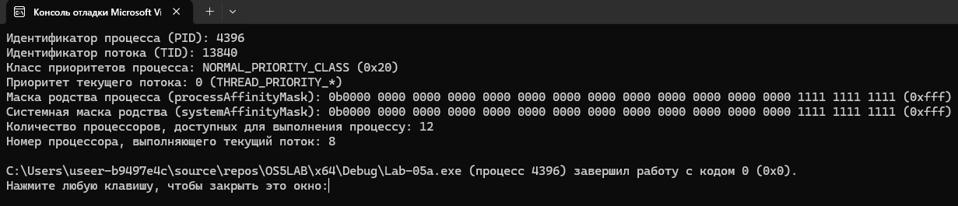
Рисунок 1.1 – Результат выполнения приложения Lab-05a
Приложение Lab-05x является консольным приложением, которое выполняет 1000000 итераций. Каждые 1000 итераций происходит задержка 200 мс и выводит следующую информацию: Номер итерации, PID, TID, класс приоритета процесса, приоритет потока, номер назначенного процессора.
Исходный код программы Lab-05x представлен на листинге 1.2.
#include <windows.h>
#include <iostream>
#include <ctime>

using namespace std;

const char* proc_priority_class_to_str(DWORD cls)
{
switch (cls)
{
case IDLE_PRIORITY_CLASS: return "IDLE";
case BELOW_NORMAL_PRIORITY_CLASS: return "BELOW_NORMAL";
case NORMAL_PRIORITY_CLASS: return "NORMAL";
case ABOVE_NORMAL_PRIORITY_CLASS: return "ABOVE_NORMAL";
case HIGH_PRIORITY_CLASS: return "HIGH";
case REALTIME_PRIORITY_CLASS: return "REALTIME";
default: return "UNKNOWN";
}
}

int main()
{
setlocale(LC_ALL, "Rus");
DWORD pid = GetCurrentProcessId();
HANDLE hProcess = GetCurrentProcess();
HANDLE hThread = GetCurrentThread();
clock_t start = clock();

for (int i = 1; i <= 1000000; i++)
{
if (i % 1000 == 0)
{
Sleep(200);

DWORD tid = GetCurrentThreadId();
DWORD procClass = GetPriorityClass(hProcess);
int threadPrio = GetThreadPriority(hThread);
DWORD cpu = GetCurrentProcessorNumber();

cout << "Итерация: " << i << endl;
cout << "PID: " << pid << endl;
cout << "TID: " << tid << endl;
cout << "Класс приоритета процесса: " << proc_priority_class_to_str(procClass) << endl;
cout << "Приоритет потока: " << threadPrio << endl;
cout << "Назначенный процессор: " << cpu << endl;
cout << "------------------------------" << endl;
}
}

clock_t end = clock();
double time_sec = (double)(end - start) / CLOCKS_PER_SEC;
cout << endl << "Время выполнения: " << time_sec << " сек" << endl;

return 0;
}
Листинг 1.2 – Исходный код приложения Lab-05x
Начало выполнения программы Lab-05x представлена на рисунке 1.2.
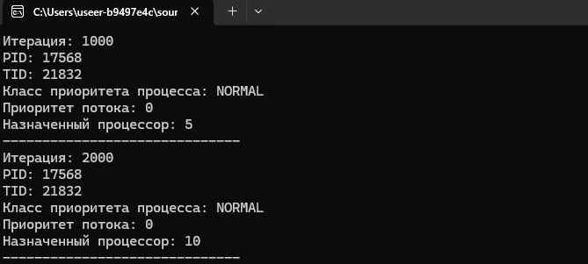
Рисунок 1.2 – Начало выполнения приложения Lab-05x
В конце своей работы приложение Lab-05x выводит на консоль время прошедшее с момента своего запуска.

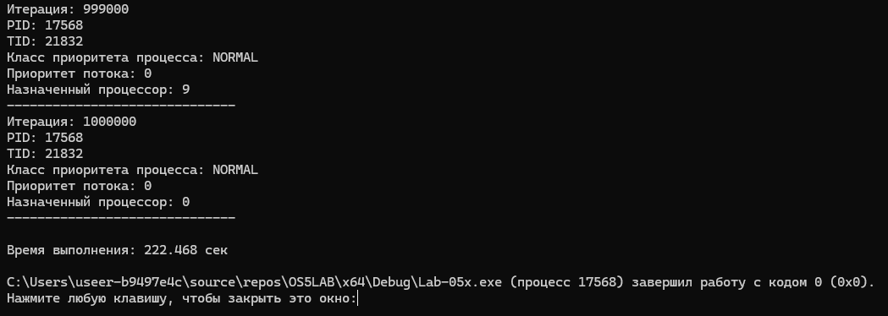
Рисунок 1.3 – Завершение приложения Lab-05x
Приложение Lab-05b является консольным приложением, которое принимает следующие аргументы: P1 – целое число, задающее маску родственности процессоров. P2 – целое число, задающее класс приоритета первого дочернего процесса. P3 – целое число, задающее класс приоритета второго дочернего процесса.
Приложение должно выводить заданные параметры на консоль и запускать два одинаковых дочерних процесса на основе приложения Lab-05x, осуществляющих вывод в разные консольные окна и имеющие заданные приоритеты.
Исходный код приложения Lab-05b представлена на рисунке 1.3.
#include <windows.h>
#include <iostream>
#include <string>

using namespace std;

void PrintPriorityName(DWORD cls)
{
switch (cls)
{
case REALTIME_PRIORITY_CLASS: cout << "REALTIME"; break;
case HIGH_PRIORITY_CLASS: cout << "HIGH"; break;
case ABOVE_NORMAL_PRIORITY_CLASS: cout << "ABOVE NORMAL"; break;
case NORMAL_PRIORITY_CLASS: cout << "NORMAL"; break;
case BELOW_NORMAL_PRIORITY_CLASS: cout << "BELOW NORMAL"; break;
case IDLE_PRIORITY_CLASS: cout << "IDLE"; break;
default: cout << "UNKNOWN"; break;
}
}

DWORD ToPriorityClass(int p)
{
switch (p)
{
case 0: return IDLE_PRIORITY_CLASS;
case 1: return BELOW_NORMAL_PRIORITY_CLASS;
case 2: return NORMAL_PRIORITY_CLASS;
case 3: return ABOVE_NORMAL_PRIORITY_CLASS;
case 4: return HIGH_PRIORITY_CLASS;
case 5: return REALTIME_PRIORITY_CLASS;
default: return NORMAL_PRIORITY_CLASS;
}
}

int main(int argc, char* argv[])
{
setlocale(LC_ALL, "Rus");
if (argc < 4)
{
cout << "Lab-05b: <P1_mask> <P2_priority> <P3_priority>\n";
return 0;
}

DWORD mask = stoi(argv[1]);
int p2 = stoi(argv[2]);
int p3 = stoi(argv[3]);

DWORD prio2 = ToPriorityClass(p2);
DWORD prio3 = ToPriorityClass(p3);

cout << "=== Параметры ===\n";
cout << "Mask (P1): " << mask << "\n";
cout << "P2 = "; PrintPriorityName(prio2); cout << "\n";
cout << "P3 = "; PrintPriorityName(prio3); cout << "\n\n";

STARTUPINFO si1 = { sizeof(STARTUPINFO) };
PROCESS_INFORMATION pi1{};

STARTUPINFO si2 = { sizeof(STARTUPINFO) };
PROCESS_INFORMATION pi2{};

string childCmd = "C:\\Users\\useer-b9497e4c\\source\\repos\\OS5LAB\\x64\\Debug\\Lab-05x.exe";

if (!CreateProcessA(
NULL,
&childCmd[0],
NULL, NULL, FALSE,
CREATE_NEW_CONSOLE | CREATE_SUSPENDED,
NULL, NULL,
&si1, &pi1
))
{
cerr << "Невозможно запустить 1-ый поток. Код = "
<< GetLastError() << endl;
return 1;
}

string childCmd2 = "C:\\Users\\useer-b9497e4c\\source\\repos\\OS5LAB\\x64\\Debug\\Lab-05x.exe";

if (!CreateProcessA(
NULL,
&childCmd2[0],
NULL, NULL, FALSE,
CREATE_NEW_CONSOLE | CREATE_SUSPENDED,
NULL, NULL,
&si2, &pi2
))
{
cerr << "Невозможно запустить 2-ой поток. Код = "
<< GetLastError() << endl;
return 1;
}

SetProcessAffinityMask(pi1.hProcess, mask);
SetProcessAffinityMask(pi2.hProcess, mask);
SetPriorityClass(pi1.hProcess, prio2);
SetPriorityClass(pi2.hProcess, prio3);

ResumeThread(pi1.hThread);
ResumeThread(pi2.hThread);

cout << "Процесс начался.\n";
cout << "PID1 = " << pi1.dwProcessId << "\n";
cout << "PID2 = " << pi2.dwProcessId << "\n\n";

WaitForSingleObject(pi1.hProcess, INFINITE);
WaitForSingleObject(pi2.hProcess, INFINITE);

CloseHandle(pi1.hProcess);
CloseHandle(pi1.hThread);
CloseHandle(pi2.hProcess);
CloseHandle(pi2.hThread);

cout << endl << "Все потоки завершены." << endl;
return 0;
}
Листинг 1.3 – Исходный код приложения Lab-05b
Требуется провести серию замеров разными параметрами. Для первого замера требуются следующие параметры:Lab-05b.exe -1 2 2. Этот тест проводится на следующие параметры: P1 – все процессоры, P2 – Normal, P3 – Normal. Результаты выполнения программы предоставлены на рисунке 1.4.
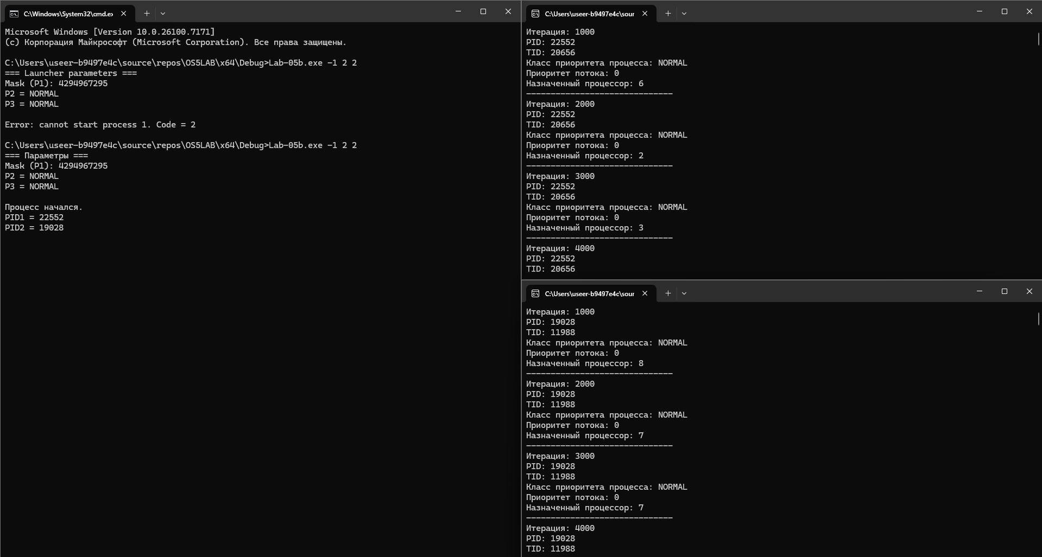
Рисунок 1.4 – Выполнение приложения Lab_05b с первым замером
Завершение потоков представлено на рисунке 1.4.
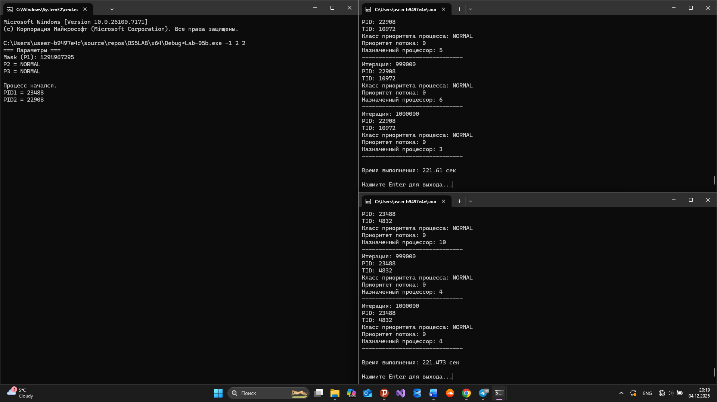
Рисунок 1.4 – Завершение потоков первого замера
Для второго замера требуются следующие параметрыLab-05b.exe -1 1 4. Этот тест проводится на следующие параметры: P1 – все процессоры, P2 – Below Normal, P3 – High. Результаты выполнения программы предоставлены на рисунке 1.5.
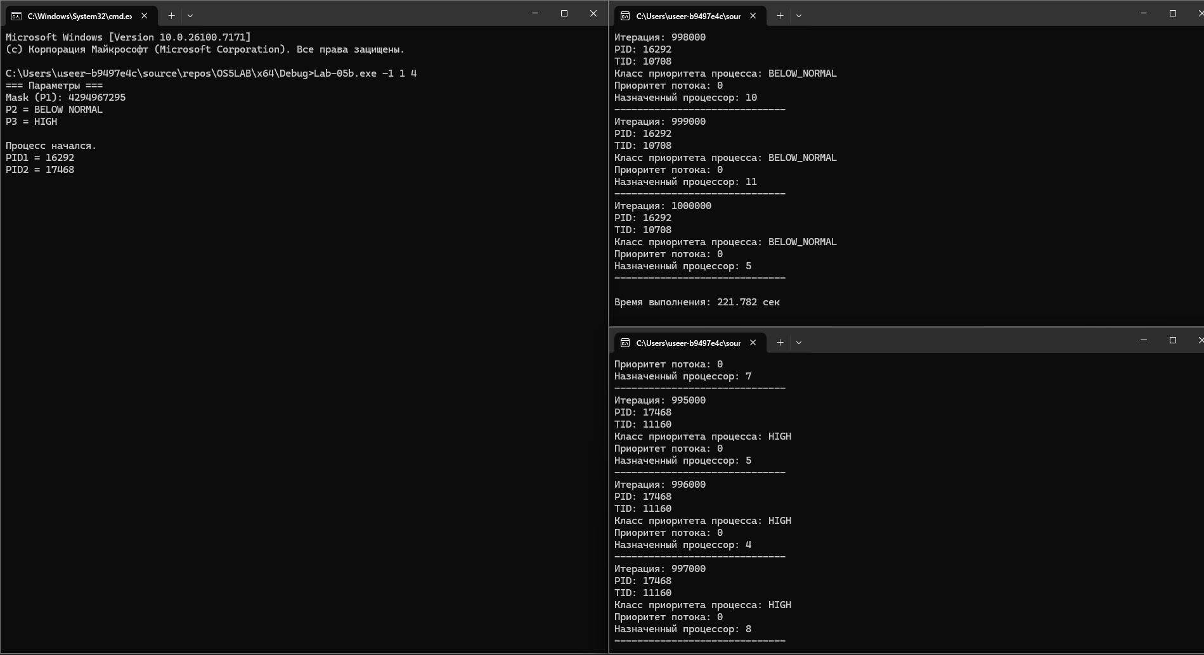
Рисунок 1.5 – Выполнение приложения Lab_05b с вторым замером
Для третьего замера требуются следующие параметры:Lab-05b.exe 1 1 4. Этот тест проводится на следующие параметры: P1 – 1 процессор, P2 – Below Normal, P3 – High. Результаты выполнения программы предоставлены на рисунке 1.6.
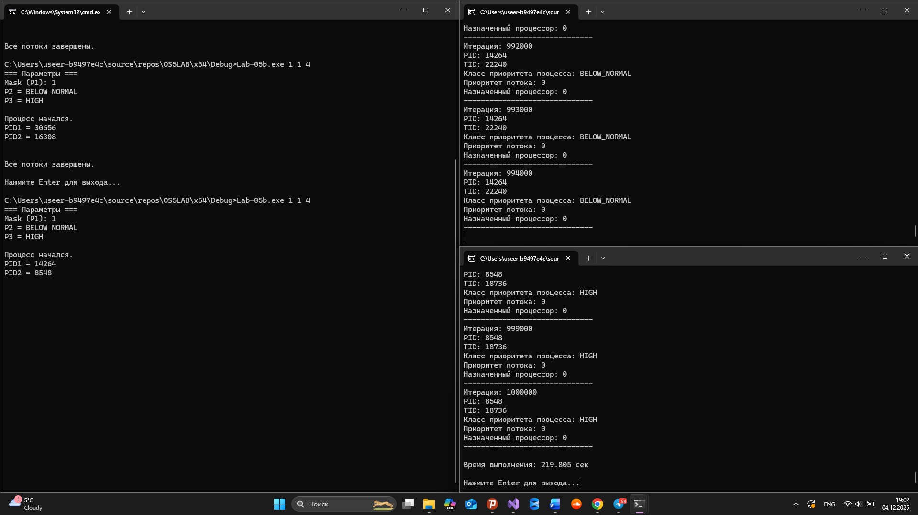
Рисунок 1.6 – Выполнение приложения Lab_05b с третьим замером
Также необходимо изучить с помощью Process Explorer информацию о приоритетах выполняющихся приложений. Приоритет потока Lab-05x.exe отражен на рисунке 1.7.
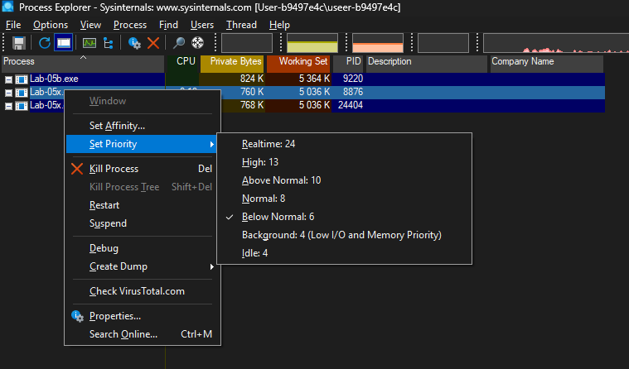
Рисунок 1.7 – Приоритет потока Lab-05b
Программа Lab-05c представляет консольное приложение, принимающая следующие параметры: P1 – целое число, задающее маску родственности процессоров. P2 – целое число, задающее класс приоритета процесса. P3 – целое число, задающее класс приоритета первого дочернего потока. P4 – целое число, задающее класс приоритета второго дочернего потока. Приложение содержит потоковую функцию аналогичную приложению Lab-05x.
Приложение должно выводить заданные параметры на консоль и запускать два одинаковых дочерних потока, осуществляющих вывод в консольное окна и имеющие заданные приоритеты.
Исходный код программы Lab-05c представлен на листинге 1.4.
#include <windows.h>
#include <iostream>
#include <string>
#include <ctime>

using namespace std;

DWORD ToProcessPriority(int p)
{
switch (p)
{
case 0: return IDLE_PRIORITY_CLASS;
case 1: return BELOW_NORMAL_PRIORITY_CLASS;
case 2: return NORMAL_PRIORITY_CLASS;
case 3: return ABOVE_NORMAL_PRIORITY_CLASS;
case 4: return HIGH_PRIORITY_CLASS;
case 5: return REALTIME_PRIORITY_CLASS;
default: return NORMAL_PRIORITY_CLASS;
}
}

int ToThreadPriority(int p)
{
switch (p)
{
case 0: return THREAD_PRIORITY_IDLE;
case 1: return THREAD_PRIORITY_LOWEST;
case 2: return THREAD_PRIORITY_BELOW_NORMAL;
case 3: return THREAD_PRIORITY_NORMAL;
case 4: return THREAD_PRIORITY_ABOVE_NORMAL;
case 5: return THREAD_PRIORITY_HIGHEST;
case 6: return THREAD_PRIORITY_TIME_CRITICAL;
default: return THREAD_PRIORITY_NORMAL;
}
}

struct ThreadData
{
int id;
};

DWORD WINAPI WorkerThread(LPVOID arg)
{
ThreadData* data = (ThreadData*)arg;

clock_t start = clock();

const int TOTAL_ITERS = 1000000;

for (int i = 1; i <= TOTAL_ITERS; i++)
{
if (i % 1000 == 0)
{
Sleep(200);

cout << "[Поток " << data->id << "] Итерация = " << i << endl
<< " PID: " << GetCurrentProcessId() << endl
<< " TID: " << GetCurrentThreadId() << endl
<< " Класс приоритета процесса: " << GetPriorityClass(GetCurrentProcess()) << endl
<< " Приоритет потока: " << GetThreadPriority(GetCurrentThread()) << endl
<< " Номер процессора: " << GetCurrentProcessorNumber() << endl
<< "--------------------------------------" << endl;
}
}

double secs = double(clock() - start) / CLOCKS_PER_SEC;
cout << "[Поток " << data->id << "] Завершён за " << secs << " сек" << endl;

return 0;
}

int main(int argc, char* argv[])
{
setlocale(LC_ALL, "Rus");

if (argc < 5)
{
cout << "Lab-05c.exe <Маска_процессора> <Приоритет_процесса> <Приоритет_поток1> <Приоритет_поток2>" << endl;
return 0;
}

DWORD mask = stoi(argv[1]);
int p2 = stoi(argv[2]);
int p3 = stoi(argv[3]);
int p4 = stoi(argv[4]);

DWORD procPrio = ToProcessPriority(p2);
int thrPrio1 = ToThreadPriority(p3);
int thrPrio2 = ToThreadPriority(p4);

cout << "=== Параметры запуска ===" << endl;
cout << "Маска процессора (P1): " << mask << endl;
cout << "Класс приоритета процесса (P2): " << procPrio << endl;
cout << "Приоритет потока 1 (P3): " << thrPrio1 << endl;
cout << "Приоритет потока 2 (P4): " << thrPrio2 << endl << endl;

SetProcessAffinityMask(GetCurrentProcess(), mask);
SetPriorityClass(GetCurrentProcess(), procPrio);

ThreadData d1{ 1 };
ThreadData d2{ 2 };

HANDLE hThread1 = CreateThread(NULL, 0, WorkerThread, &d1, CREATE_SUSPENDED, NULL);
HANDLE hThread2 = CreateThread(NULL, 0, WorkerThread, &d2, CREATE_SUSPENDED, NULL);

SetThreadPriority(hThread1, thrPrio1);
SetThreadPriority(hThread2, thrPrio2);

ResumeThread(hThread1);
ResumeThread(hThread2);

WaitForSingleObject(hThread1, INFINITE);
WaitForSingleObject(hThread2, INFINITE);

CloseHandle(hThread1);
CloseHandle(hThread2);

cout << endl << "Все потоки завершены." << endl;

return 0;
}
Листинг 1.4 – Исходный код приложения Lab-04c
Требуется провести серию замеров разными параметрами. Для первого замера требуются следующие параметры: Lab-05c.exe -1 3 3 3. Этот тест проводится на следующие параметры: P1 – Все процессоры, P2 –Normal, P3 – Normal, P4 - Normal. Результаты выполнения программы предоставлены на рисунке 1.8.
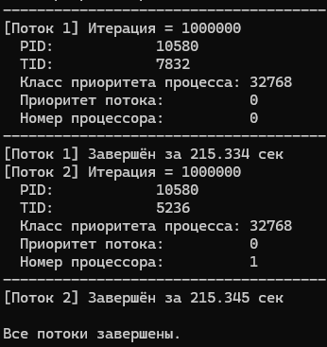
Рисунок 1.8 – Выполнение приложения Lab_05c с первым замером
Требуется провести серию замеров разными параметрами. Для второго замера требуются следующие параметры: Lab-05c.exe -1 3 1 5. Этот тест проводится на следующие параметры: P1 – Все процессоры, P2 –Normal, P3 – Lowest, P4 - Highest. Результаты выполнения программы предоставлены на рисунке 1.9.
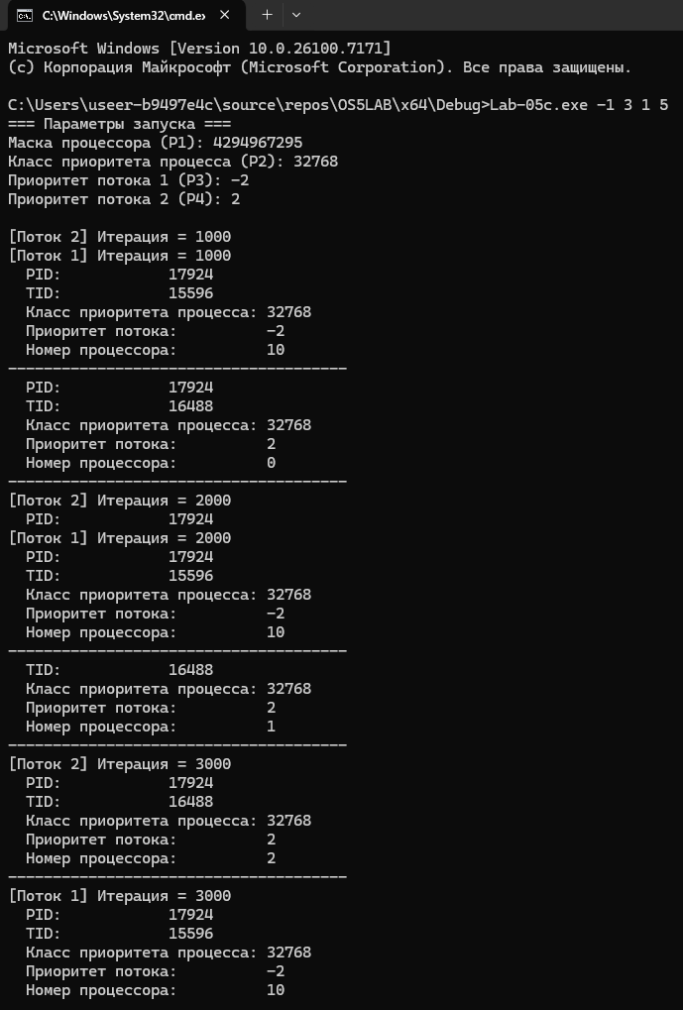
Рисунок 1.9 – Выполнение приложения Lab_05c с вторым замером
Разница в итерациях между потоками представлена на рисунке 1.9.
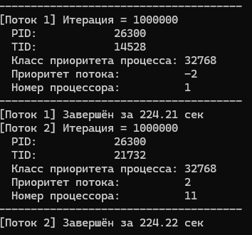
Рисунок 1.9 – Выполнение приложения Lab_05c с вторым замером
Требуется провести серию замеров разными параметрами. Для третьего замера требуются следующие параметры: Lab-05c.exe 1 3 1 5. Этот тест проводится на следующие параметры: P1 – 1 процессор, P2 –Normal, P3 – Lowest, P4 - Highest. Результаты выполнения программы предоставлены на рисунке 1.10.
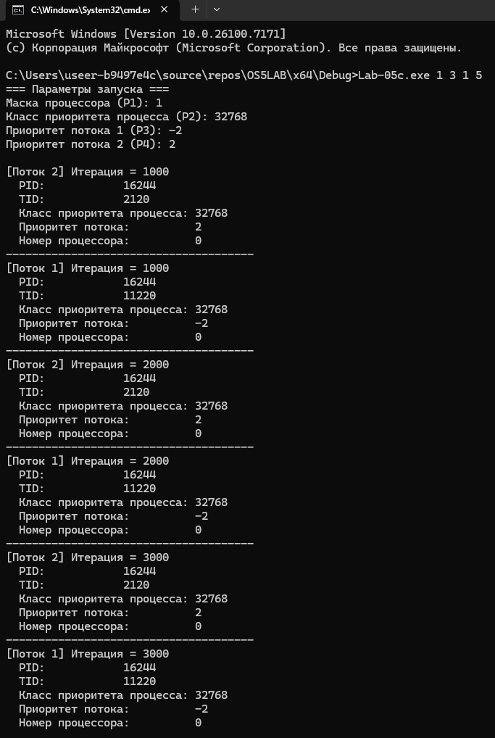
Рисунок 1.10 – Выполнение приложения Lab_05c с третьим замером
Также необходимо изучить с помощью Process Explorer информацию о приоритетах потоков. Приоритет отражен на рисунке 1.11.
Рисунок 1.11 – Приоритет потоков
Разница в итерациях между потоком 1 и потоком 2 показана на рисунке 1.12.
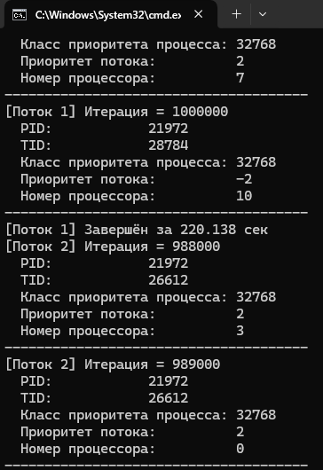
Рисунок 1.12 – Разница в итерациях
В параметрах Base Pri и Dyn Pri отображены различия в приоритетах потоков.

2. Linux

Задание 4-5
Программа Lab_05a является полным аналогом программы из заданий для Windows, за исключением ненадобности вывода маски родственности. Исходный код программы предоставлен на листинге 2.1.
#include <iostream>
#include <unistd.h>
#include <sched.h>
#include <sys/syscall.h>
#include <pthread.h>

using namespace std;

int main()
{
pid_t pid = getpid();
pid_t tid = syscall(SYS_gettid);

int policy = sched_getscheduler(0);

struct sched_param sp;
sched_getparam(0, &sp);

cpu_set_t cpuset;
CPU_ZERO(&cpuset);
sched_getaffinity(0, sizeof(cpuset), &cpuset);

long cpu_count = sysconf(_SC_NPROCESSORS_ONLN);
int current_cpu = sched_getcpu();

cout << "PID процесса: " << pid << endl;
cout << "TID потока: " << tid << endl;

cout << "Класс приоритета текущего процесса: ";
switch (policy)
{
case SCHED_OTHER: cout << "SCHED_OTHER\n"; break;
case SCHED_FIFO: cout << "SCHED_FIFO\n"; break;
case SCHED_RR: cout << "SCHED_RR\n"; break;
case SCHED_BATCH: cout << "SCHED_BATCH\n"; break;
case SCHED_IDLE: cout << "SCHED_IDLE\n"; break;
case SCHED_DEADLINE: cout << "SCHED_DEADLINE\n"; break;
default: cout << "Неизвестный (" << policy << ")\n";
}

cout << "Приоритет потока: " << sp.sched_priority << endl;

cout << "Маска аффинности процесса (в двоичном виде): ";
for (int i = 0; i < CPU_SETSIZE; i++)
{
cout << (CPU_ISSET(i, &cpuset) ? 1 : 0);
}
cout << endl;

cout << "Количество доступных процессоров: " << cpu_count << endl;
cout << "Текущий CPU: " << current_cpu << endl;

return 0;
}
Листинг 2.1 – Исходный код приложения Lab-05a
Результат выполнения программы Lab-05a предоставлен на рисунке 2.1.
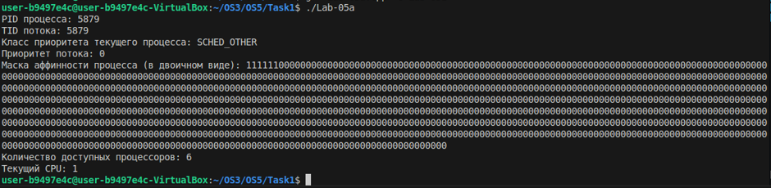
Рисунок 2.1 – Результат выполнения программы Lab-05a
Программа Lab-05x представляет консольное приложение, выполняющее цикл на 1 млн. итераций. Каждые 1000 итераций происходит задержка в 200мс, а также вывод следующей информации: номер итерации, идентификатор процесса, идентификатор потока, уровень любезности, номер назначенного процессора.
Исходный код программы представлен на листинге 2.2.
#include <unistd.h>
#include <sys/syscall.h>
#include <sched.h>
#include <chrono>
#include <thread>
#include <iostream>

using namespace std;

int get_nice_value()
{
long kprio = syscall(SYS_getpriority, 0, 0);
return int(kprio - 20);
}

int main()
{
auto start = chrono::steady_clock::now();
const int total_iterations = 1'000'000;

for (int i = 1; i <= total_iterations; i++)
{
if (i % 1000 == 0)
{
this_thread::sleep_for(chrono::milliseconds(200));

pid_t pid = getpid();
pid_t tid = syscall(SYS_gettid);
int nice_val = get_nice_value();
int cpu = sched_getcpu();

cout << "Итерация: " << i << endl;
cout << "PID: " << pid << endl;
cout << "TID: " << tid << endl;
cout << "Уровень любезности: " << nice_val << endl;
cout << "CPU: " << cpu << endl;
cout << "-----------------------------\n";
}
}
auto end = chrono::steady_clock::now();
chrono::duration<double> elapsed = end - start;

cout << "Реальное время выполнения программы: " << elapsed.count() << " сек.\n";

return 0;
}
Листинг 2.2 – Исходный код приложения Lab-05a
Результат начала выполнения программы Lab-05a предоставлен на рисунке 2.2.
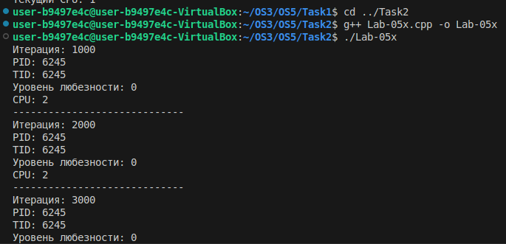
Рисунок 2.2 – Начало выполнения программы Lab-05a
Результат конца выполнения программы Lab-05a предоставлен на рисунке 2.3.
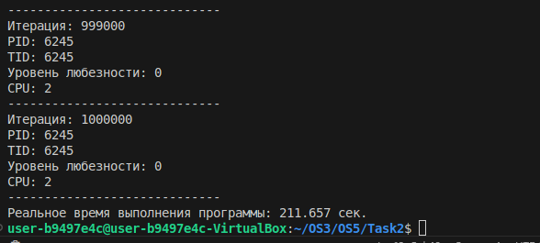
Рисунок 2.3 – Конец выполнения программы Lab-05a
Программа Lab-05b представляет консольное приложение, принимающие следующие параметры: P1 – целое число, задающее маску родственности процессоров; P2 – целое число, задающее класс приоритета первого дочернего процесса; P3 – целое число, задающее класс приоритета второго дочернего процесса.
Приложение должно выводить заданные параметры на консоль и запускать два одинаковых дочерних процесса на основе приложения Lab-05x, осуществляющих вывод в консольное окно и имеющие заданные приоритеты (через nice).
Исходный код программы Lab-05b представлен на листинге 2.3.
#include <iostream>
#include <string>
#include <unistd.h>
#include <sys/wait.h>
#include <sched.h>
#include <cerrno>
#include <cstring>
#include <stdlib.h>

using namespace std;

void PrintPriorityName(int niceVal)
{
if (niceVal < -10) cout << "HIGH";
else if (niceVal < 0) cout << "ABOVE NORMAL";
else if (niceVal == 0) cout << "NORMAL";
else if (niceVal <= 10) cout << "BELOW NORMAL";
else cout << "IDLE";
}

void SetAffinity(unsigned long mask)
{
cpu_set_t set;
CPU_ZERO(&set);

if (mask == 0)
{
long cpus = sysconf(_SC_NPROCESSORS_ONLN);
for (int i = 0; i < cpus; i++)
CPU_SET(i, &set);
}
else
{
for (int i = 0; i < 64; i++)
{
if (mask & (1UL << i))
CPU_SET(i, &set);
}
}

if (sched_setaffinity(0, sizeof(set), &set) == -1)
cerr << "Ошибка установки привязки CPU: " << strerror(errno) << endl;
}

int main(int argc, char* argv[])
{
if (argc < 4)
{
cout << "./Task3 <P1_mask> <P2_nice> <P3_nice>" << endl;
return 0;
}

unsigned long mask = stoul(argv[1]);
int nice1 = stoi(argv[2]);
int nice2 = stoi(argv[3]);

cout << "Параметры запуска:" << endl;

cout << "Маска CPU: " << mask << endl;

cout << "Приоритет процесса 1: "; PrintPriorityName(nice1); cout << endl;

cout << "Приоритет процесса 2: "; PrintPriorityName(nice2); cout << endl << endl;

const char* childApp = "../Task2/Lab-05x";

pid_t pid1 = fork();
if (pid1 == 0)
{
nice(nice1);
SetAffinity(mask);
execl(childApp, childApp, NULL);
cerr << "Ошибка запуска процесса: " << strerror(errno) << endl;
return 1;
}

pid_t pid2 = fork();
if (pid2 == 0)
{

nice(nice2);
SetAffinity(mask);
execl(childApp, childApp, NULL);
cerr << "Ошибка запуска процесса: " << strerror(errno) << endl;
return 1;
}

waitpid(pid1, NULL, 0);
waitpid(pid2, NULL, 0);

cout << endl << "Все дочерние процессы завершены." << endl;
cout << "PID процесса 1: " << pid1 << endl;
cout << "PID процесса 2: " << pid2 << endl;

return 0;
}

Листинг 2.3 – Исходный код приложения Lab-05b
Требовалось провести разные замеры для значений P1 P2 P3. Для первого замера требовалось запустить программу с следующими параметрами: ./Lab-05b 0 0 0. Результат начала выполнения программы Lab-05c предоставлен на рисунке 2.2.

Рисунок 2.2 – Начало выполнения программы Lab-05b для первого замера
Результат конца выполнения программы Lab-05b предоставлен на рисунке 2.3.
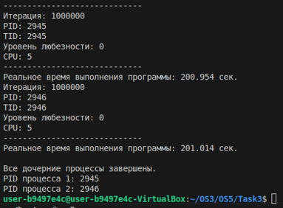
Рисунок 2.3 – Конец выполнения программы Lab-05b для первого замера
Для второго замера требовалось запустить программу с следующими параметрами: ./Lab-05b 1 -19 20. Результат начала выполнения программы Lab-05cпредоставлен на рисунке 2.4.
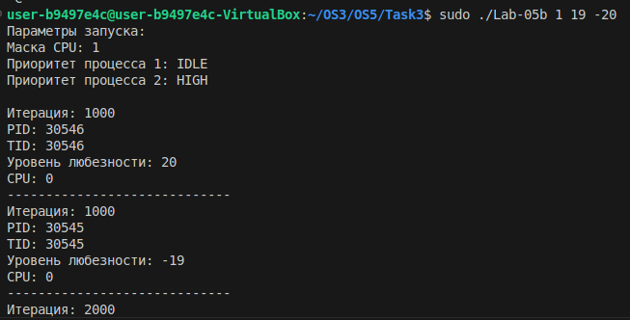
Рисунок 2.4 – Начало выполнения программы Lab-05b для второго замера
Результат конца выполнения программы Lab-05b предоставлен на рисунке 2.5.
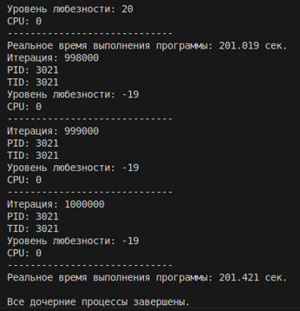
Рисунок 2.5 – Конец выполнения программы Lab-05b для второго замера
Для третьего замера требовалось запустить программу с следующими параметрами: ./Lab-05b 0 -19 20. Результат начала выполнения программы Lab-05c предоставлен на рисунке 2.6.
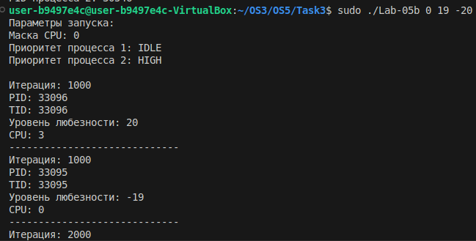
Рисунок 2.6 – Начало выполнения программы Lab-05b для третьего замера
Разница в итерациях представлена на рисунке 2.7.
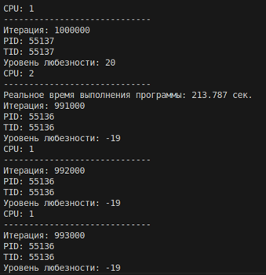
Рисунок 2.7 – Разница в итерациях
Результат конца выполнения программы Lab-05b предоставлен на рисунке 2.7.
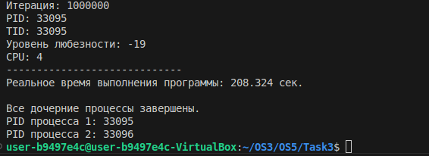
Рисунок 2.7 – Конец выполнения программы Lab-05b для третьего замера
Так же требовалось просмотреть каталог /proc и воспользоваться командой ps, просмотрев параметры при выполнении приложения. Результаты команды ps представлены на рисунке 2.8.
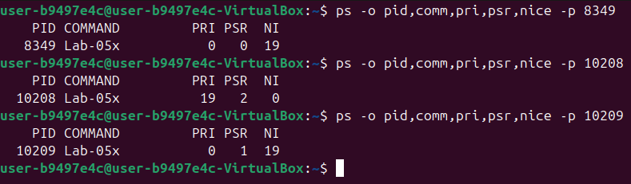
Рисунок 2.8 – Результат команды ps
Результаты просмотра каталога /proc представлены на рисунке 2.9.
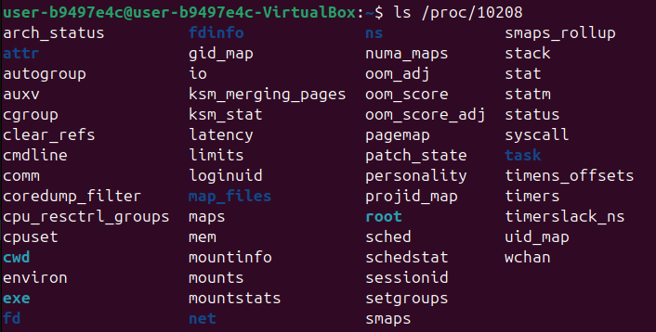
Рисунок 2.9 – Результат просмотра каталога /proc
Программа Lab-05c представляет консольное приложение, принимающие следующие параметры: P1 – целое число, задающее маску родственности процессоров; P2 – целое число, задающее класс приоритета первого дочернего процесса; P3 – целое число, задающее класс приоритета второго дочернего процесса.
Приложение должно выводить заданные параметры на консоль и запускать два одинаковых дочерних процесса на основе приложения Lab-05x, осуществляющих вывод в консольное окно и имеющие заданные приоритеты.
Исходный код программы Lab-05c представлен на листинге 2.4.
#include <iostream>
#include <pthread.h>
#include <unistd.h>
#include <sys/time.h>
#include <sys/resource.h>
#include <sched.h>
#include <cstring>
#include <ctime>
#include <cstdlib>

using namespace std;

struct ThreadData
{
int id;
int niceValue;
};

void SetProcessAffinity(unsigned long mask)
{
cpu_set_t set;

CPU_ZERO(&set);

if (mask == 0)
{
long cpus = sysconf(_SC_NPROCESSORS_ONLN);

for (int i = 0; i < cpus; i++)
CPU_SET(i, &set);
}
else
{
for (int i = 0; i < 64; i++)
if (mask & (1UL << i))
CPU_SET(i, &set);
}

if (sched_setaffinity(0, sizeof(set), &set) == -1)
cerr << "Affinity error: " << strerror(errno) << endl;
}

void* WorkerThread(void* arg)
{
ThreadData* data = (ThreadData*)arg;

if (setpriority(PRIO_PROCESS, 0, data->niceValue) == -1)
cerr << "setpriority error: " << strerror(errno) << endl;

auto start = chrono::steady_clock::now();

const int TOTAL_ITERS = 1000000;

for (int i = 1; i <= TOTAL_ITERS; i++)
{

if (i % 1000 == 0)
{
usleep(200000);

int nice_now = getpriority(PRIO_PROCESS, 0);

cout << "[Поток " << data->id << "] Итерация = " << i << endl
<< " PID: " << getpid() << endl
<< " TID: " << (pid_t)syscall(186) << endl
<< " Nice: " << nice_now << endl
<< " CPU: " << sched_getcpu() << endl
<< "--------------------------------------\n";

}
}

auto end = chrono::steady_clock::now();
double secs = chrono::duration<double>(end - start).count();
cout << "[Поток " << data->id << "] Закончился за " << secs << " сек" << endl;
return nullptr;
}

int main(int argc, char* argv[])
{
if (argc < 4)
{
cout << "./Lab-05c <P1_mask> <P2_thr1_nice> <P3_thr2_nice>" << endl;
return 0;
}

unsigned long mask = stoul(argv[1]);
int nice1 = stoi(argv[2]);
int nice2 = stoi(argv[3]);

cout << "Параметры" << endl;
cout << "P1 Mask: " << mask << endl;
cout << "P2 Thread1 Nice: " << nice1 << endl;
cout << "P3 Thread2 Nice: " << nice2 << endl << endl;

SetProcessAffinity(mask);

pthread_t t1, t2;

ThreadData d1{1, nice1};

ThreadData d2{2, nice2};

pthread_create(&t1, nullptr, WorkerThread, &d1);

pthread_create(&t2, nullptr, WorkerThread, &d2);

pthread_join(t1, nullptr);
pthread_join(t2, nullptr);

cout << endl <<"Все поток закончены" << endl;
return 0;

}
Листинг 2.4 – Исходный код приложения Lab-05c
Требовалось провести разные замеры для значений P1 P2 P3. Для первого замера требовалось запустить программу с следующими параметрами: ./Lab-05c 0 0 0. Результат начала выполнения программы Lab-05c предоставлен на рисунке 2.10.
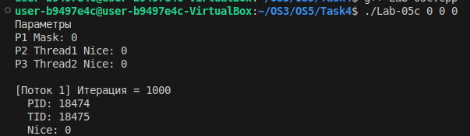
Рисунок 2.10 – Начало выполнения программы Lab-05c для первого замера
Результат конца выполнения программы Lab-05c предоставлен на рисунке 2.11.

Рисунок 2.11 – Конец выполнения программы Lab-05c для первого замера
Для второго замера требовалось запустить программу с следующими параметрами: ./Lab-05c 1 -19 20. Результат начала выполнения программы Lab-05c предоставлен на рисунке 2.12.
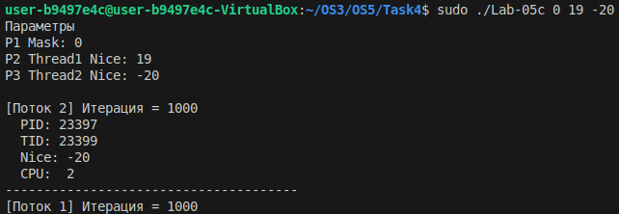
Рисунок 2.12 – Начало выполнения программы Lab-05c для второго замера
Результат конца выполнения программы Lab-05c предоставлен на рисунке 2.13.

Рисунок 2.13 – Конец выполнения программы Lab-05c для второго замера
Для третьего замера требовалось запустить программу с следующими параметрами: ./Lab-05c 0 -19 20. Результат начала выполнения программы Lab-05c предоставлен на рисунке 2.14.
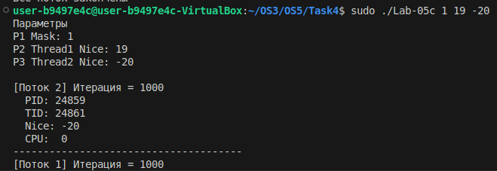
Рисунок 2.14 – Начало выполнения программы Lab-05c для третьего замера
Результат конца выполнения программы Lab-05c предоставлен на рисунке 2.15.
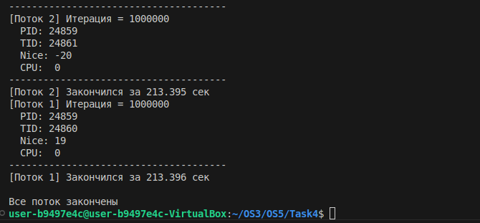
Рисунок 2.15 – Конец выполнения программы Lab-05c для третьего замера
Так же требовалось просмотреть расхождение в выполненных итерациях, скриншот представлен на рисунке 2.16.
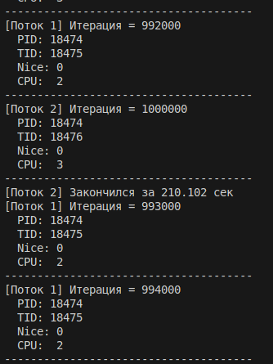
Рисунок 2.16 – расхождение в итерациях
Разница в итерациях составляет около 6 раз.

